

# 媒體背景資料簡報

2013年1月9日

## 飛利浦研究中心 － 100 年來的重大創新

**1915 – 飛利浦 Arga 燈泡**飛利浦推出裝有氬氣的燈泡，藉以延長燈絲的壽命：飛利浦 Arga 燈泡「如同陽光般明亮！」

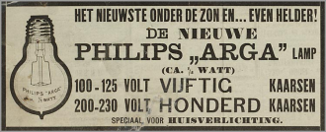

**1923 – 飛利浦 Miniwatt 收音機真空管**此一收音機真空管大幅提升了能源效率，在降低用電量的同時提升輸出功率。透過 Miniwatt 收音機真空管，人們聽收音機時就能使用喇叭（而非耳機），所以全家人可以一起收聽。

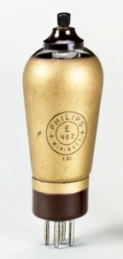

**1925 –Metalix X 光管**飛利浦研發出 Metalix 裝置，其重點在於簡便性與安全性，可用於醫療與工業方面的 X 光分析。該產品易於操作，讓放射科醫師可以專心查看病歷與處理醫療問題，同時，有效的輻射屏蔽與電流絕緣則加強維護病患及操作者的安全。

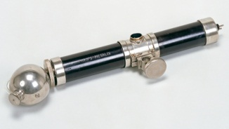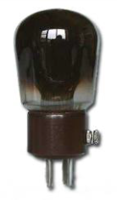

**1926 – 五極真空管**   
五極真空管（含有 5 個電極）的發明堪稱電子真空管技術的突破性創新，飛利浦收音機的銷路因而迅速成長。

**1931 – Philora 鈉氣放電燈**飛利浦推出 Philora 鈉氣放電燈，其特色為橘黃色的燈光。該產品最適合用於街道照明 － Philora 在 1932 年照亮荷蘭南部畢克 (Beek) 與吉令 (Geleen) 之間的街道，成為全球首見的街燈。

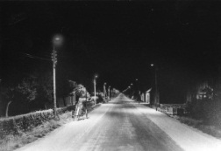

**1939 – Philishave 旋轉式刮鬍刀**飛利浦發明家亞歷山大霍洛維茲 (Alexandre Horowitz) 研發出世上第一款附有旋轉式刀頭的刮鬍刀，並將其命名為「鋼鬍」(Staalbaard)。

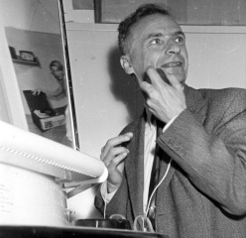

**1945 – Infraphil 紅外線燈** 飛利浦在 1945 年 9 月正式登記註冊 Infraphil 產品系列。自 1946 年以來，飛利浦在世界各地推出數十種紅外線白熾燈泡與電樞，用於產生深入滲透的熱能以舒緩肌肉疼痛。

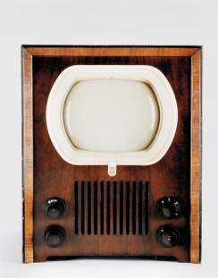

**1948 – 荷蘭首見的電視現場轉播**1948 年 3 月 18 日，恩多芬成為荷蘭第一個進行電視轉播實驗（黑白畫面）的城市，飛利浦在 1948 與 1951 年間進行一連串的電視傳播實驗，讓恩多芬與周遭地區的少數電視機皆可接收影像，而這類電視機大多為飛利浦員工所有。

**1950 – Ferroxdure/Ferroxcube**飛利浦在磁性材料的多項應用研究工作，使其得以發明 Ferroxdure 與 Ferroxcube 這兩種材料。後來這項研究演變為磁性紀錄方式的研發活動，卡式錄放影機與卡式錄音帶亦隨之誕生。

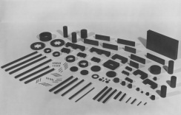

**1957 – 首度以電視螢幕呈現 X 光影像**1957 年 2 月，飛利浦首度以搭配影像強化器的閉路電視 (CCTV) 系統呈現 X 光影像。由於成功使 X 光影像在電視螢幕上顯示，所以放射科醫師可以更自由地走動，且可同時供多人觀看。

**1958 – 電子詩篇（布魯塞爾世界博覽會）**在 1958 年的布魯塞爾世界博覽會中，飛利浦展覽區呈現世上第一項結合影片、燈光與電子音樂的多媒體作品。該計畫的構思者為建築師柯布西耶 (Le Corbusier) 與飛利浦總監路易斯卡爾夫 (Louis Kalff)，電子音樂的作曲者為艾德加瓦瑞斯 (Edgard Varèse)，展覽區的主要設計者為伊安尼斯希納吉 (Iannis Xenakis)。

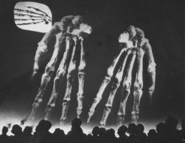

**1961 – Plumbicon 電視映像管**飛利浦研發出新的電視映像管，該產品以一氧化鉛作為感光層，使其即使在亮度偏低的情況下仍能呈現高畫質的電視影像。飛利浦在 1961 年向傳播業推出這款名為 Plumbicon 的映像管，該產品很快便成為電視系統的標準映像管。

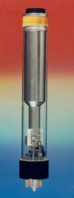

**1963 – 卡式錄音帶**飛利浦在柏林的國際消費電子博覽會 (Internationale Funkausstellung) 中推出卡式錄音帶。人們可用卡式錄音帶匯整自行蒐集的音樂，不但可以自行聆賞，亦可與心愛的人分享。

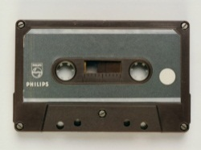

**1966 – 矽片局部氧化 (LOCOS)**

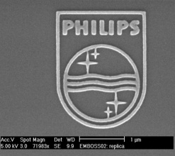

由艾爾斯庫伊 (Else Kooi) 博士與其團隊發明，此半導體技術讓設計師可將其用於製作新的積體電路裝置結構，同時還能提升這類結構的性能與零件密度。

**1971 – 卡式錄放影機**飛利浦推出第一款家用卡式錄放影機 (VCR)。

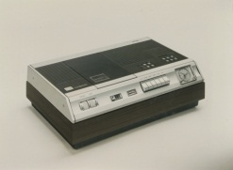

**1974 – 荷蘭 ANS 衛星**

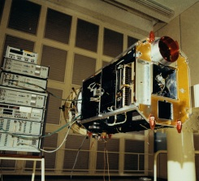

飛利浦研究中心協助研發荷蘭的第一顆衛星「荷蘭天文衛星」（Astronomische Nederlandse Satelliet，簡稱 ANS），該衛星旨在研究太空中的輻射源，尤其是 X 光。

**1979 – 光碟**1979 年 3 月 8 日，飛利浦與索尼 (Sony) 向國際媒體展示光碟 (CD) 及其播放器；此為全球首創的數位光學儲存格式，證明透過運用數位光學紀錄與重現技術，就能以絕佳的立體音質重製音訊。這項發明堪稱第一項消費性數位產品，不但獲得絕大多數消費者的使用，亦衍生出多種光學儲存格式，例如儲存音訊、影片、遊戲與其他資料的數位多功光碟 (DVD) 與藍光光碟 (BD)。飛利浦在 1982 年推出第一款市售 CD。

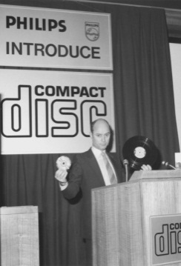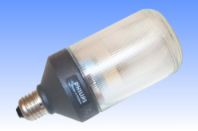

**1980 – 節能螢光燈**飛利浦率先量產一款搭配旋入式燈座的節能螢光燈。

**1995 – 超高效能 (UHP) 燈泡** 飛利浦推出商用投影系統、家庭劇院投影機與電視牆專用的 UHP 燈泡，即一種使用壽命超過 10,000 小時的投影燈。

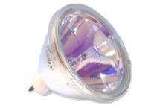

**1998 – 3D 立體旋轉式 X 光** 研究人員發現，只要以一連串的投射搭配繞著病患旋轉 180 度的 C 型臂，便能製作 3D 立體 X 光影像。此一發現為立體 X 光造影的研究揭開序幕 － 飛利浦在 1998 年推出 3D 立體旋轉式血管攝影技術。

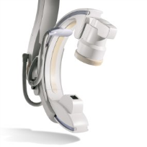

**1999 – 平面式 X 光偵測器**飛利浦推出第一款平面式靜態 X 光偵測器。該產品的動態範圍更廣，能夠區分更多的灰階數值，進而提供更清晰的 X 光影像與更鮮明的對比。

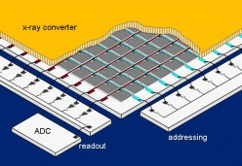

**2004 – Ambilight 電視**飛利浦推出第一款 Ambilight 電視，該產品能配合螢幕上的影片內容，在電視四週創造出不一樣的燈光效果。

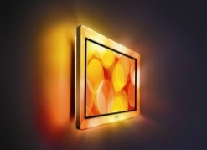

**2010 –** [**Lifeline GoSafe**](http://philipslifelinegosafe.com/new/) **– 年長者跌倒偵測系統**Lifeline GoSafe 附有懸吊式求助鈕；該裝置若發現年長者跌倒卻無法自行按下求助鈕，便會自動撥號求助。

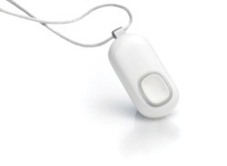

2011 – HeartNavigator飛利浦推出 3D 立體規畫與導覽軟體 HeartNavigator，協助醫師運用導管型裝置規劃與執行低侵入性心臟醫療程序。飛利浦是首家獲得美國食品藥物管理局 (FDA) 核准的供應商，得將該解決方案用於此類醫療程序。



**2011** – [**AirFloss**](http://www.newscenter.philips.com/main/design/news/backgrounders/Philips_Sonicare_AirFloss.wpd)Sonicare AirFloss 牙線機於 2011 年上市，使牙線清潔工作變得更加簡單有趣。該產品運用微粒水珠技術急速噴出空氣與水珠，不但能溫和去除齒間的牙菌斑，亦有助於改善牙齦健康。



**2012 –** [**Philips hue**](http://www.meethue.com/en-NL)飛利浦推出個人無線 LED 家用照明系統「Philips hue」，讓人們可透過智慧型手機或平板電腦設計與控制照明。

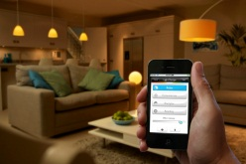

**2013 –** [**AlluraClarity**](http://www.healthcare.philips.com/main/products/interventional_xray/product/alluraclarity/)介入式 X 光系統的 AlluraClarity 系列搭配 ClarityIQ 技術，構成完善的全面升級版系統，能以較低的 X 光劑量提供高畫質影像，使醫師可用於執行低侵入性醫療程序。

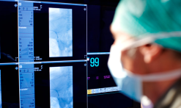

**2013 –** [**每瓦 200 流明的 LED 原型燈**](http://www.newscenter.philips.com/main/design/news/backgrounders/Inside-Innovation-Philips-breaks-200-lumens-per-watt-barrier.wpd)飛利浦展示的 TLED 原型燈，旨在取代螢光燈管照明，其亮度創下每瓦 200 流明 (200 lm/W) 的新高紀錄。

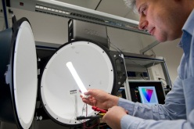

**媒體聯絡人**

Elena Calamo Specchia

Philips Group Communications

Tel: +31 06 25004735

E-mail: [elena.calamo.specchia@philips.com](mailto:elena.calamo.specchia@philips.com)

Hans Driessen

Philips Research Communications

Tel: 31 610610417

E-mail: [hans.driessen@philips.com](mailto:hans.driessen@philips.com)

**關於飛利浦公司**

荷蘭皇家飛利浦公司（NYSE：PHG，AEX：PHIA）是一家提供健康舒適與優質生活的多元化公司，致力於在醫療保健、優質生活與照明領域推出有意義的創新，改善人們的生活品質。總部位於荷蘭，飛利浦現約有 114,000 名員工，在全球超過 100 個國家從事銷售與服務，2012 年的營業額為 248 億歐元，在心臟照護、重症治療、家庭醫療保健、節能照明解決方案與創新照明應用領域皆為市場領導者，在男性刮鬍及修容、以及口腔保健產品亦居市場領導地位。更多飛利浦新聞請參見

<http://www.newscenter.philips.com/tw_zh>